Nhiệm vụ 1.1: Tìm hiểu cấu hình phần cứng.

Mô tả: Sử dụng công cụ AI (Google Bard hoặc Grok) để tìm hiểu thông tin về CPU, RAM và ổ cứng của máy tính đang sử dụng.

- CPU (Central Processing Unit - Bộ xử lý trung tâm): Được ví như "bộ não" của máy tính, quyết định tốc độ xử lý các tác vụ từ cơ bản đến nâng cao.

- RAM (Random Access Memory - Bộ nhớ truy cập ngẫu nhiên): Là bộ nhớ tạm thời giúp máy tính lưu trữ dữ liệu của các ứng dụng đang mở. RAM càng lớn thì bạn càng mở được nhiều ứng dụng hoặc nhiều tab trình duyệt cùng lúc mà không bị tràn bộ nhớ.

- Ổ cứng (HDD hoặc SSD - Hard Disk Drive / Solid State Drive): Nơi lưu trữ toàn bộ dữ liệu lâu dài.

Tên thiết bị: P221M03

Tên bộ phận | Thông số
CPU | Intel® Core(TM) i5-7500 CPU @ 2.70GHz
RAM | 8.0 GB
Ổ cứng | SSD 512GB

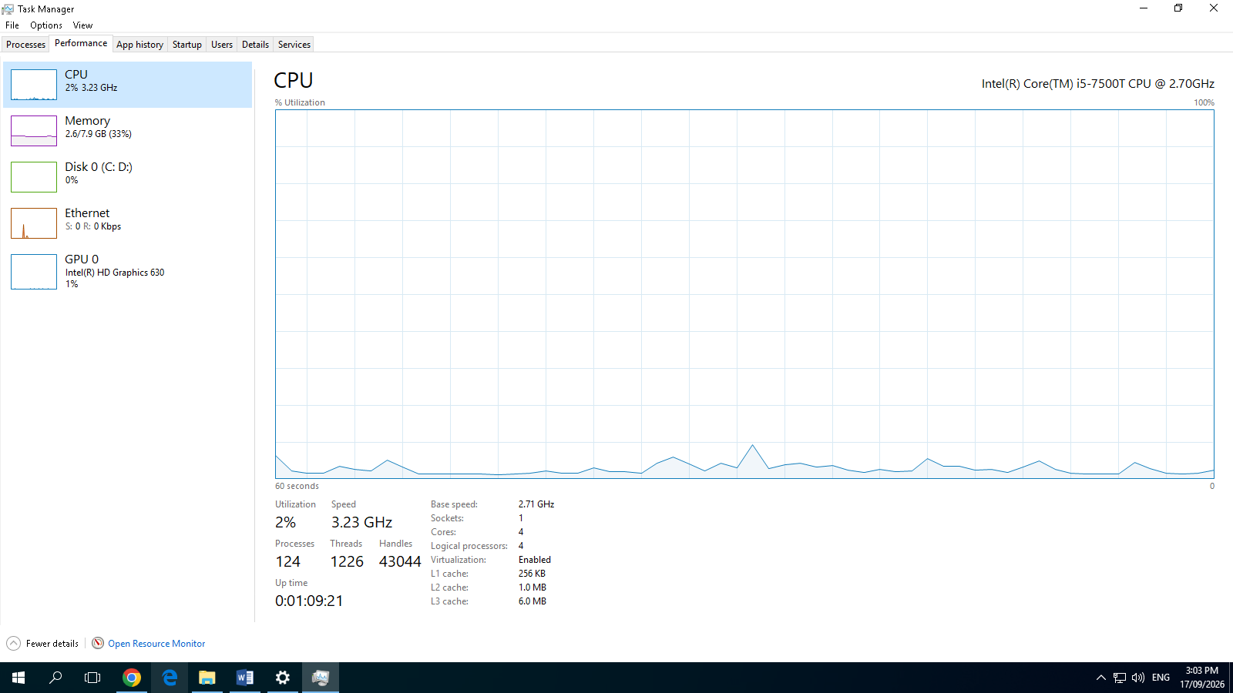

Nhiệm vụ 1.2: Cấu hình phần mềm cơ bản
1. Mô tả quy trình cài đặt và cấu hình
Bước 1: Cài đặt Notepad++ Tải bộ cài đặt mới nhất từ trang chủ notepad-plus-plus.org và tiến hành cài đặt với các thiết lập mặc định.
Bước 2: Cài đặt môi trường Python — Tải Python từ python.org. Tại màn hình cài đặt đầu tiên, tích chọn ô "Add python.exe to PATH" để hệ thống nhận diện lệnh biên dịch, sau đó chọn Install Now.
Bước 3: Tích hợp Plugin NppExec — Mở Notepad++, truy cập menu Plugins > Plugins Admin..., tìm kiếm từ khóa NppExec, tích chọn và bấm Install để cài đặt plugin chạy lệnh.
Bước 4: Cấu hình lệnh thực thi Python — Nhấn phím F6, nhập đoạn lệnh tự động lưu file và chạy Python với chuẩn mã hóa UTF-8, sau đó lưu lại với tên Run Python:
NPP_SAVE
python -X utf8 "$(FULL_CURRENT_PATH)"
Bước 5: Kiểm tra hoạt động — Soạn câu lệnh print("Hello, AI!"), lưu file với tên hello_ai.py và nhấn F6 > chọn Run Python > OK. Chương trình chạy thành công và hiển thị kết quả Hello, AI! tại cửa sổ Console (Exit code 0).
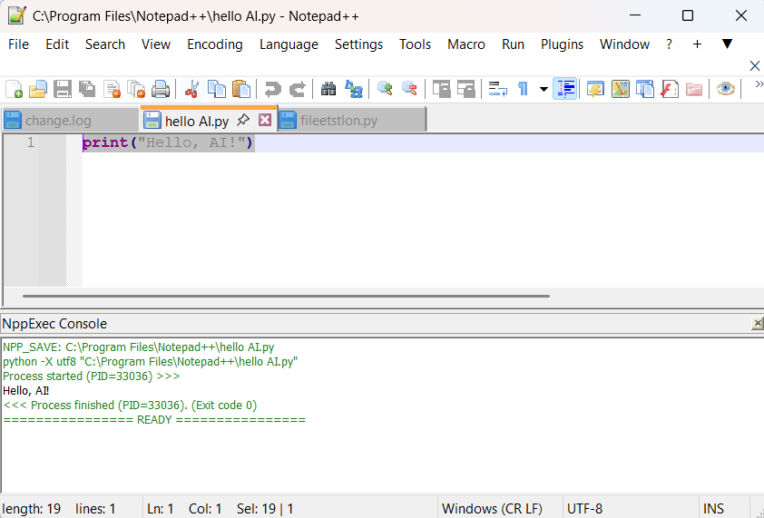
2. Trích dẫn nguồn tham khảo AI
Công cụ AI hỗ trợ : Google Gemini (Google Bard)
Câu lệnh (Prompt) sử dụng: "Hướng dẫn chi tiết cài đặt Notepad++ trên Windows 10 và cấu hình để viết code Python."
Nội dung trích dẫn: Toàn bộ các bước cài đặt phần mềm, hướng dẫn thiết lập plugin NppExec và câu lệnh cấu hình thực thi Python nêu trên được tham khảo và thực hiện theo chỉ dẫn từ trí tuệ nhân tạo Google Gemini.

